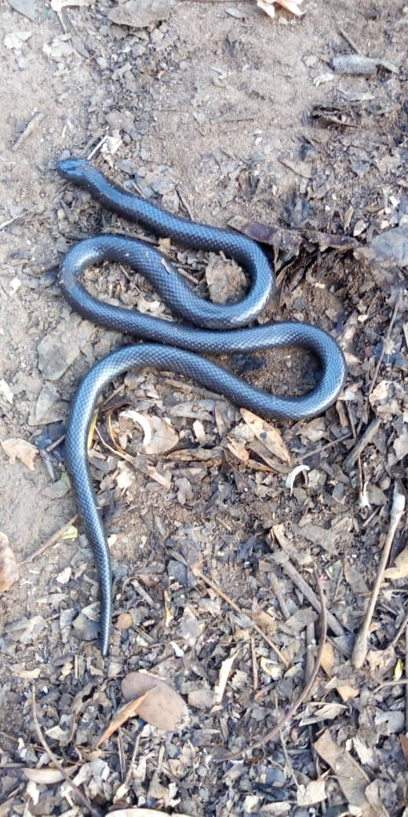

**Photo1 : *Atractaspis* *watsonii* (Village de Nasso)**

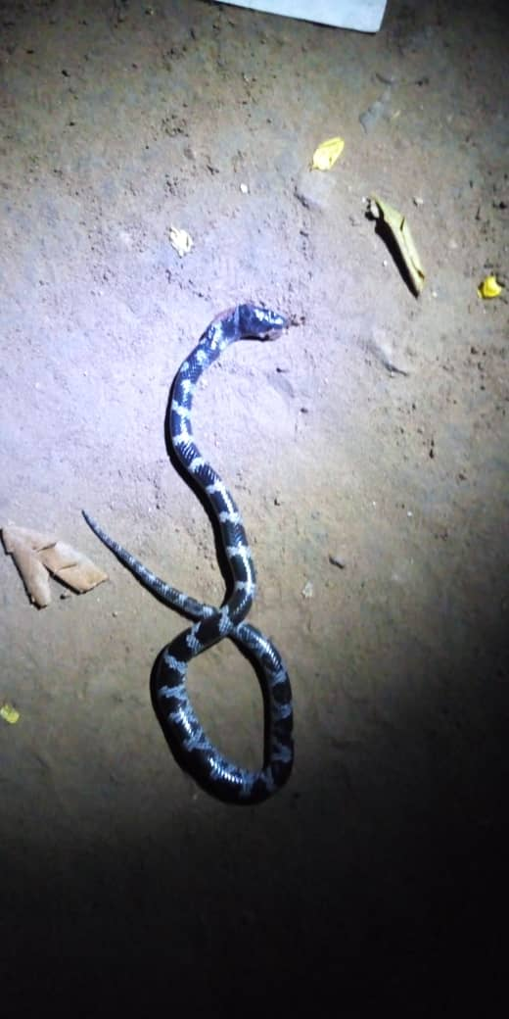

**Photo2 : *Lycophidion albomaculatum* (Village de Nasso)**

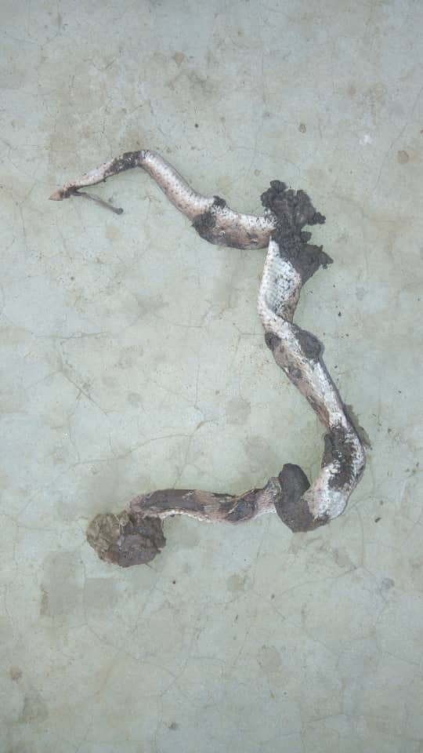

**Photo3 : *Echis ocellatus* (Village de Nasso)**

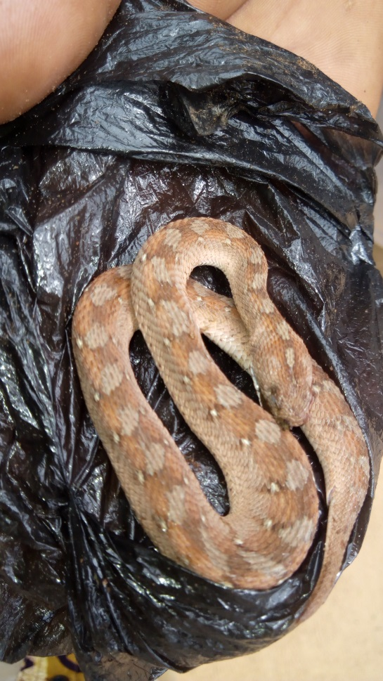

**Photo4 : *Echis ocellatus* (Village de Nasso)**

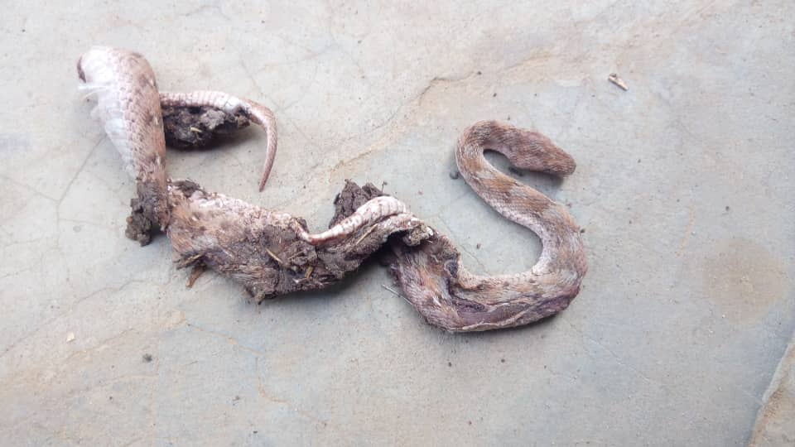

**Photo5 : *Echis ocellatus* (Village de Matourkou)**

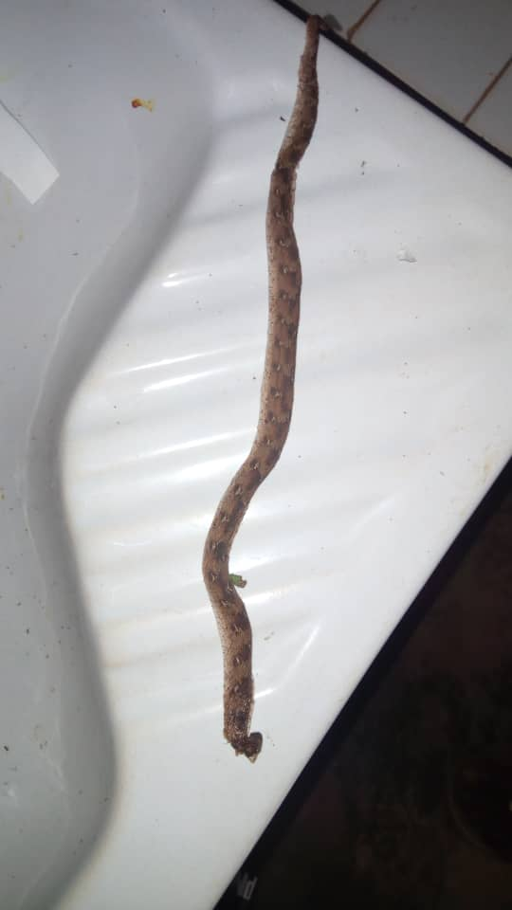

**Photo6 : *Echis ocellatus* (Village de Nasso)**

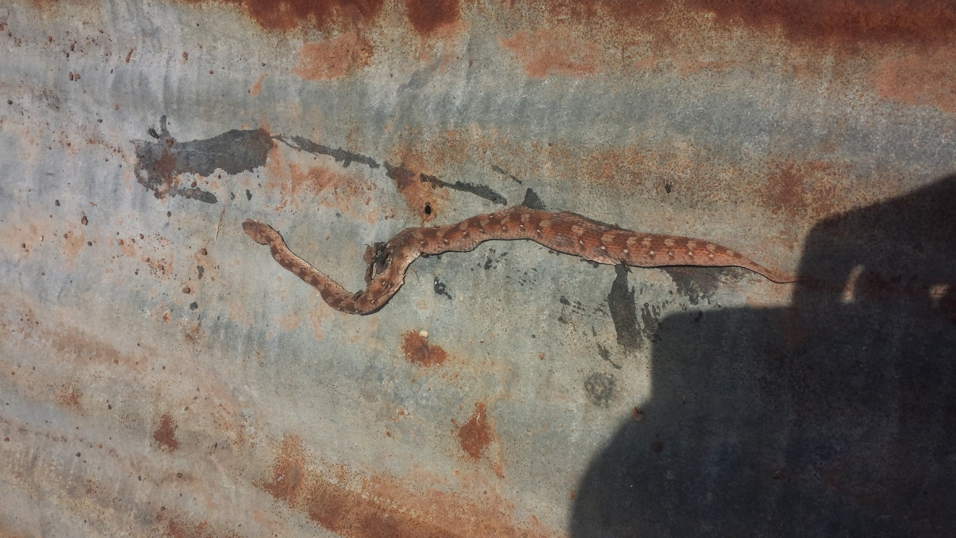

**Photo7 : *Echis ocellatus* (Village de Matourkou)**

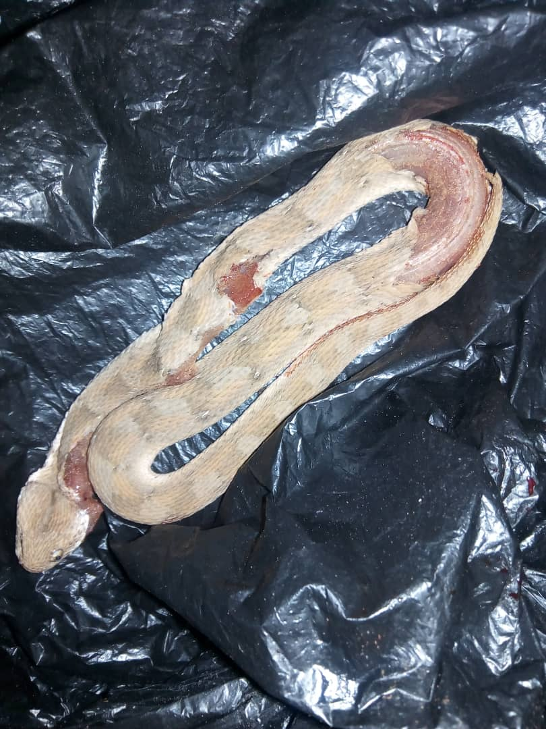

**Photo8: *Echis ocellatus* (Village de Matourkou)**

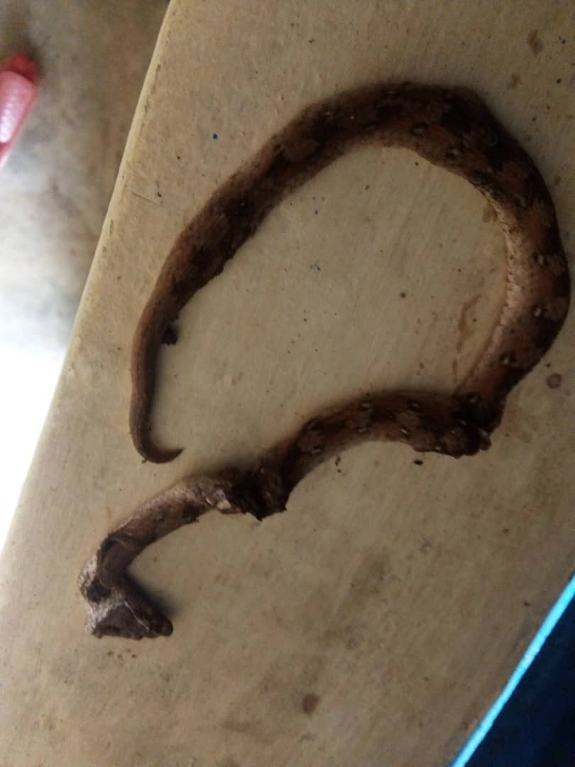

**Photo9: *Echis ocellatus* (Village de Matourkou)**

**Liste des neuf espèces reçues en photos au cours de l’enquête**